Некоммерческая организация Фонд поддержки и развития спорта

Гиревого Спорта Кировской области

613040, РОССИЯ,
г. Кирово-Чепецк,
ул. Энергетиков - 7

Тел./факс (83361) 4-88-04, 4-88-05.

8 – 912 828 26 28

E-mail Federation_girya@mail.ru

ИНН/КПП 4345101310/434501001

Р/сч. 40703810000040000035
в ОАО КБ “Хлынов”, г.Киров,

К/сч. 30101810100000000711

БИК 043304711

WWW: Fgs.kirov.ru
Исх. № 009 03. 03. 2014 г
Технические характеристики табло
1.НАЗНАЧЕНИЕ

1.1.Электронное табло предназначено для информации зрителей и участников о ходе соревнований по гиревому спорту.
1.2. Электронные табло предназначено для установки в закрытых спортивных залах или на улице при условии отсутствия атмосферных, выпадаемых осадков с температурой окружающего воздуха от - 10 до + 40 градусов Цельсия.
2. ОСНОВНЫЕ ТЕХНИЧЕСКИЕ ДАННЫЕ
2.1 Табло предназначено для обслуживания соревнований по гиревому спорту (рис.1)

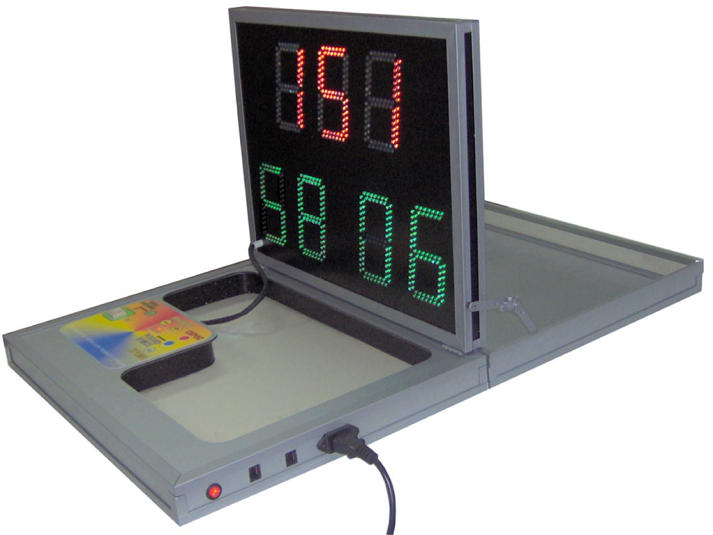
Рисунок 1.
2.2. Габаритные размеры табло, мм, не менее - (610 х 410 х 50),
2.3. Масса табло, кг, не более: – 8 .
2.4. Высота информационных знаков -100 мм.,
цвет индикаторов времени – зеленый, цвет индикаторов счета – красный.
2.5. Количество информационных знаков с каждой стороны – по 8 ,
2.6. Расстояние различимости информационных знаков не менее 30м.
2.7. Длина шнура питания табло - 1,5 м.
2.8. Питающее напряжение табло – 220 В., 50 Гц.
2.9. Потребляемая мощность табло не более 50 Вт.
2.10. Табло могут работать, как в групповом, так и индивидуальном режиме.
2.11. Устанавливаемые промежутки времени в мин.: 1, 2, 3, 5, 10,12,15,18, 30, 60, 108.
2.12. Ход времени – назад. Короткая сирена в начале временного промежутка и в конце.
2.12. В групповом режиме табло управляются с радиопульта с расстояния до 30 м.
2.13. Реостатная регулировка яркости в зависимости от места нахождения (на солнце, или в слабо освещаемом помещении, ночь)
2.14. Соревнования проводимые на новом табло с индивидуальным временем на каждый помост ( 6 помостов , 80 участников) проходят за 2 часа.
В состав системы входит:
двухстороннее табло с встроенной системой управления и сиреной – 6 шт.
радиопульт с блоком питания – 1 шт.

Комплект поставки
- информационное табло – 6 шт;
- шнур питания – 6 шт;
- радиопульт – 1 шт;
- блок питания для пульта (адаптер) - 1 шт;
- руководство по эксплуатации – 1 шт.

Стоимость системы с НДС (склад г.Кирово-Чепецк) – 185 тыс.руб.

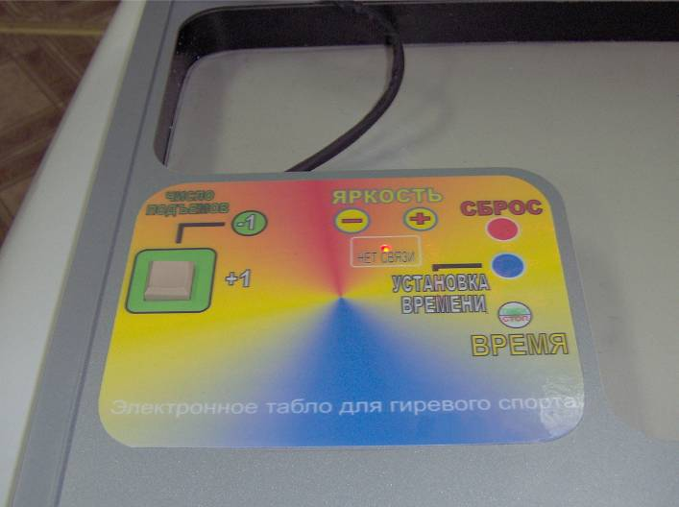
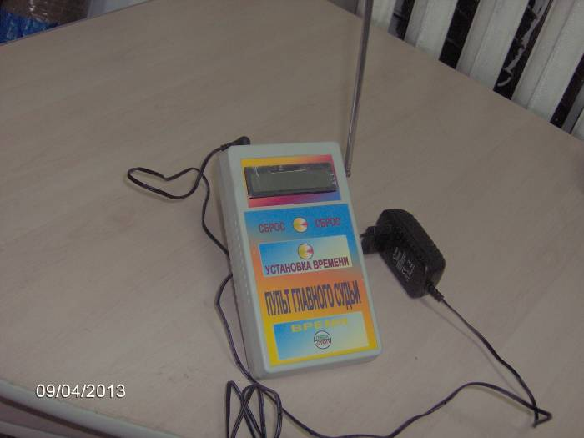

Директор НО Фонд «ГС КО» Бронников С.А.

